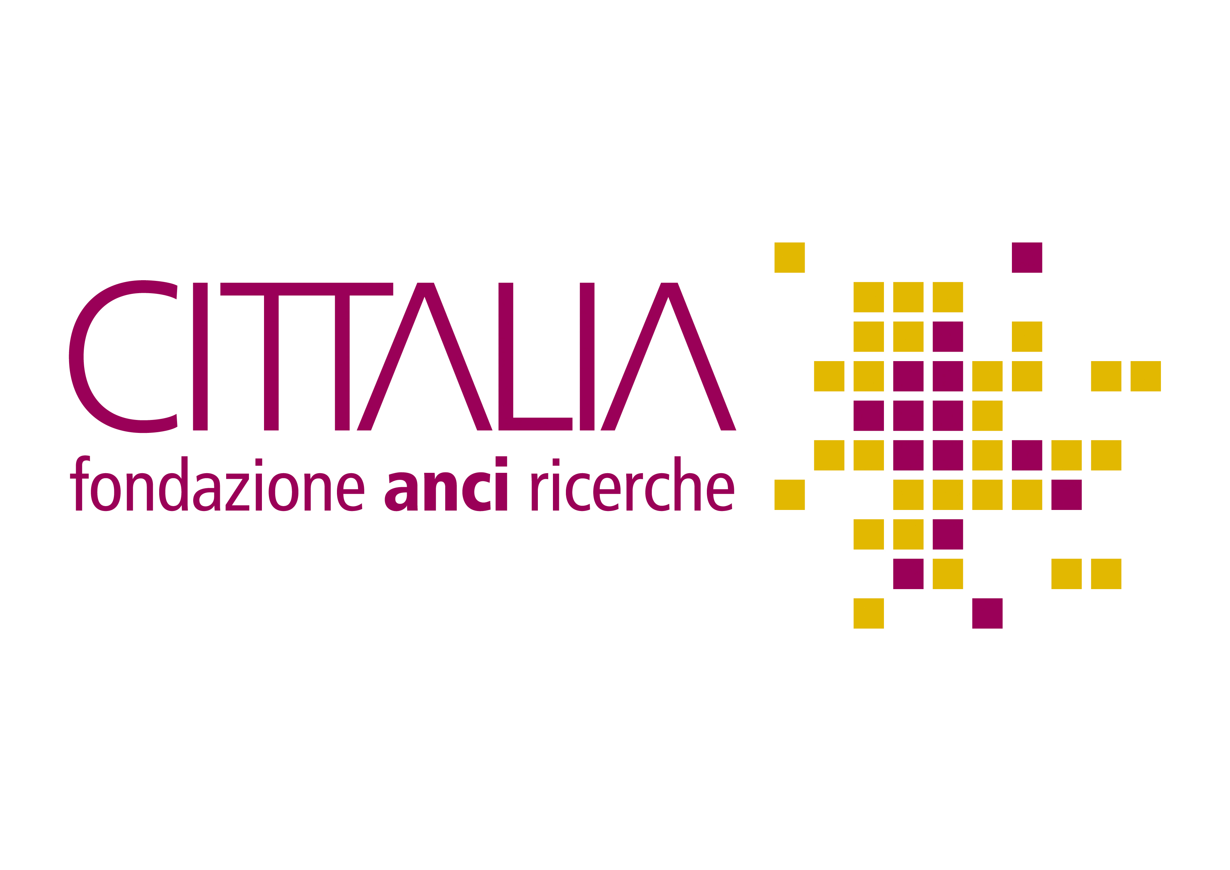

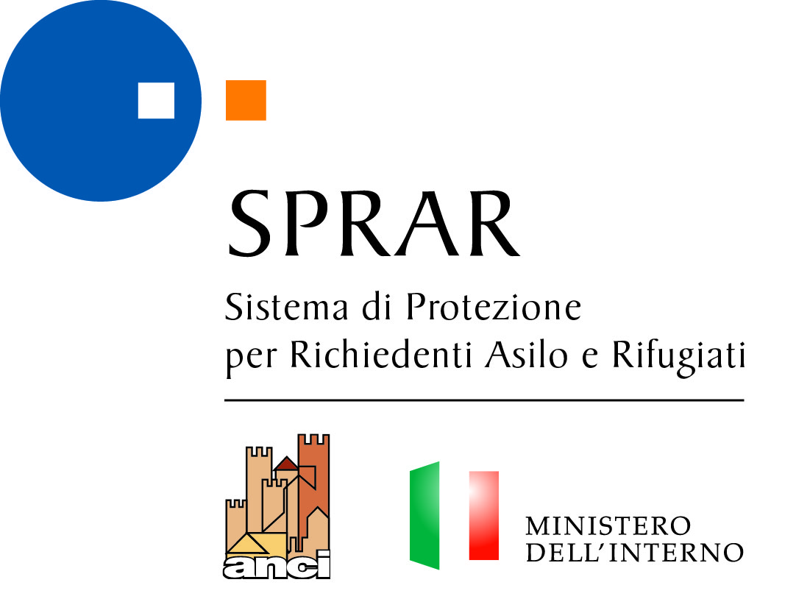
SPRAR Rapporto Annuale

2012/2013

Lo Sprar | Il Sistema di protezione per richiedenti asilo e rifugiati (Sprar) è stato istituito dalla legge n. 189/2002 ed è costituito dalla rete degli enti locali che realizzano progetti territoriali di “accoglienza integrata” con le risorse del Fnpsa. La struttura di coordinamento dello Sprar è il Servizio Centrale, attivato dal Ministero dell’Interno e affidato con convenzione ad ANCI.
Il Fnpsa | Il Fondo nazionale per le politiche e i servizi dell’asilo (Fnpsa) è stato istituito con la legge n. 189/2002: possono accedervi, nei limiti delle risorse disponibili, gli enti locali che realizzano servizi di accoglienza in favore di richiedenti e titolari di protezione internazionale. L’accesso al fondo è disciplinato da un decreto del Ministero dell’Interno che stabilisce le linee guida dell’accoglienza.
I costi dello SPRAR | Lo SPRAR ha saputo in questi anni imporsi come modello all’avanguardia in Europa, consentendo non solo di far fronte al crescente numero di arrivi ma anche garantendo, a costi estremamente ridotti (una media di 35 euro al giorno a persona, per servizi di accoglienza, integrazione e orientamento con alti standard qualitativi anche specialistici per le persone più vulnerabili, quali le vittime di tortura o i minori non accompagnati.), strumenti innovativi, concertati, efficaci e sostenibili, sia economicamente che socialmente.
Lo SPRAR nel 2012  La rete | Il finanziamento del Fnpsa allo SPRAR ha carattere triennale e la rete di accoglienza coinvolge:  - 128 enti locali (comuni, province e unioni di comuni);  - 151 progetti territoriali di accoglienza;  - 3.000 posti di accoglienza SPRAR, di cui 450 per casi vulnerabili e 50 per persone con disagio mentale;  - Oltre 200 gli enti attuatori, espressione delle realtà del terzo settore.  Lo SPRAR è un sistema capillare e diffuso, con una copertura regionale pari al 95% (19 Regioni su 20).
Lo SPRAR nel 2013 | Da dicembre 2012 a novembre 2013 la capienza dello SPRAR è più che triplicata:  - 200 enti locali;  - 151 progetti territoriali di accoglienza;  - 9.356 posti resi disponibili grazie ai cinque differenti allargamenti richiesti dal Ministero dell’Interno per rispondere in via ordinaria ai numerosi arrivi in Italia di richiedenti asilo.
2012  I beneficiari accolti | Nel 2012 sono stati accolti nella rete SPRAR (rete strutturale + misure straordinarie) 7.823 richiedenti e titolari di protezione (225 persone in più rispetto al 2011):  - 80,1% uomini;  - 19,9% donne;  - 71,5% con età compresa tra i 18 e i 35 anni;  - 77,7% singoli e 22,3% con famiglia;  - provenienti principalmente da Afghanistan, Somalia, Nigeria, Pakistan ed Eritrea.
2012  Minori stranieri non accompagnati richiedenti asilo  (MSNARA) | La rete strutturale dei 147 posti SPRAR dedicati ai MSNARA si è arricchita nel corso del 2012 di 90 posti finanziati in via straordinaria nell’ambito dell’Emergenza Nord Africa da parte della Protezione Civile facendo salire a 237 i posti complessivi. Sono stati 358 i minori non accompagnati richiedenti asilo accolti nello SPRAR nel 2012.  Sono minori che entrano nel circuito dell’accoglienza in età sempre più giovane e provengono principalmente da Afghanistan, Costa d’Avorio, Mali, Ghana e Pakistan. Oltre il 40% ha diciassette anni, seguiti dal 24,5% di sedicenni e il 15% di quindicenni.
2012  Chi è uscito dall’accoglienza | I beneficiari sono usciti dall’accoglienza prevalentemente dopo aver avviato un percorso di inserimento socio-economico e di autonomia: in particolare dal 2012 le uscite per “integrazione” o per decisione del beneficiario di lasciare l’accoglienza sono state pari al 66%.
2012  Le domande di protezione internazionale in Europa | In Europa sono state 335.380 le domande di protezione internazionale presentate nel corso del 2012 (+10,5% rispetto all’anno precedente) in particolare da persone provenienti dall’Afghanistan, Siria, Russia e Pakistan. Il 56% delle domande sono state presentate in tre Paesi: Germania, Francia e Svezia.  Sono state invece oltre 12.715 le richieste di protezione internazionale presentate da minori stranieri non accompagnati.
2012  Gli esiti sulle domande di protezione internazionale in Europa e in Italia | Nell’ambito dell’Europa a 27 Paesi sono state 407.265 le decisioni prese in merito alle richieste di protezione presentate e su queste 102.700 sono state decisioni favorevoli. In particolare tra coloro che hanno ottenuto una forma di protezione il 50% ha ottenuto lo status di rifugiato, il 36% la protezione sussidiaria e il 14% (là dove prevista) la protezione per motivi umanitari.  In Italia sono state 29.969 le istanze esaminate nel corso del 2012 dalla Commissioni territoriali e al 73,5% dei richiedenti protezione internazionale è stata riconosciuta una qualche forma di protezione. In particolare al 6,8% lo status di rifugiato, al 15% lo status di protezione sussidiaria e per il 51,6% la protezione umanitaria.
2012  I rifugiati e richiedenti asilo nel Mondo  (fonte UNHCR) | - Oltre 42,5 milioni di migranti forzati al mondo;  - 15,4 milioni di rifugiati;  - 26,4 milioni gli sfollati a causa di conflitti o persecuzioni;  - 933.000 i richiedenti asilo;  - il 50% dei rifugiati si trova in Paesi con PIL procapite inferiore ai 5$;  - Il Congo (57.000) e l’Afghanistan (52.000) sono i principali paesi di origine dei rifugiati;  - Il Pakistan ha ospitato il maggior numero di rifugiati in tutto il mondo (1,6 milioni) seguito dall’Iran (868.000), Germania (590.000) e Kenia (565.000).
Servizio Centrale del Sistema di protezione per richiedenti asilo e rifugiati (SPRAR)
Via delle Quattro Fontane, 116 – 00164 Roma
Tel. 06 76980811 info@serviziocentrale.it www.serviziocentrale.it

Cittalia – Ufficio Stampa
Simone d'Antonio: dantonio@cittalia.it, Angela Gallo: gallo@cittalia.it
Via Quattro Fontane 116 - 00184 Roma
Tel. +39 06 76980867, Mobile +39 3316797556
Twitter: @Cittalia

